Ulm, 01.10.2019

tyresystem.de von einer neuen Seite kennenlernen
Neuer Webauftritt des Internet-Großhändlers ist online

Unter www.tyresystem.de präsentiert die RSU GmbH seit Kurzem eine von Grund auf überarbeitete Einstiegsseite – technisch, optisch und vor allem inhaltlich. Für die Besucher ist es jetzt noch einfacher, sich einen Überblick über das umfangreiche Leistungsspektrum der Großhandelsplattform zu verschaffen. Gleichzeitig besteht die Möglichkeit, sich genauer über die einzelnen Funktionen zu informieren. „Das Prinzip der neuen Webseite heißt: Vom groben Überblick zu den Details! So kann man sich je nach Bedarf und Interesse entweder nur oberflächlich oder bis ins Detail über TyreSystem informieren“, erklärt Markus Kaufmann, Marketingleiter bei TyreSystem.

Über die Startseite gelangt der Besucher zu den Übersichtsseiten der jeweiligen Produktbereiche Reifen, Felgen und RDKS. Von dort aus kann die einfache Artikelsuche direkt über die Suchmaske oder das intelligente Freitextsuchfeld ausprobiert werden, ohne sich extra registrieren zu müssen. Auf der Seite Leistungen werden weitere hilfreiche Funktionen erklärt und durch Screenshots veranschaulicht. Im Menüpunkt Funktionsübersicht sind alle Vorteile sowie Funktionen nochmals übersichtlich aufgelistet. „Selbst routinierte TyreSystem-Nutzer können auf den neuen Seiten noch einige Funktionen entdecken, die sie bisher noch nicht kannten. Außerdem wird unsere Plattform regelmäßig optimiert und neue Funktionen kommen hinzu. Ein Webseiten-Besuch lohnt sich also für alle!“, so Kaufmann. Über die Kontaktseite hat der Nutzer schnellen Zugriff auf alle Telefonnummern und E-Mail-Adressen der jeweiligen Reifen-, Felgen- und RDKS-Experten, welche den Kunden für eine kostenlose Beratung zur Verfügung stehen. Außerdem ist die Startseite und deren Unterseiten für mobile Endgeräte wie Smartphones oder Tablets optimiert.

. . . . . . . . . . . . . . . . . . . . . . . . . . . . . . . . . . . . . . . . . . . . . . . . . . . . . . . . .
Bildmaterial:

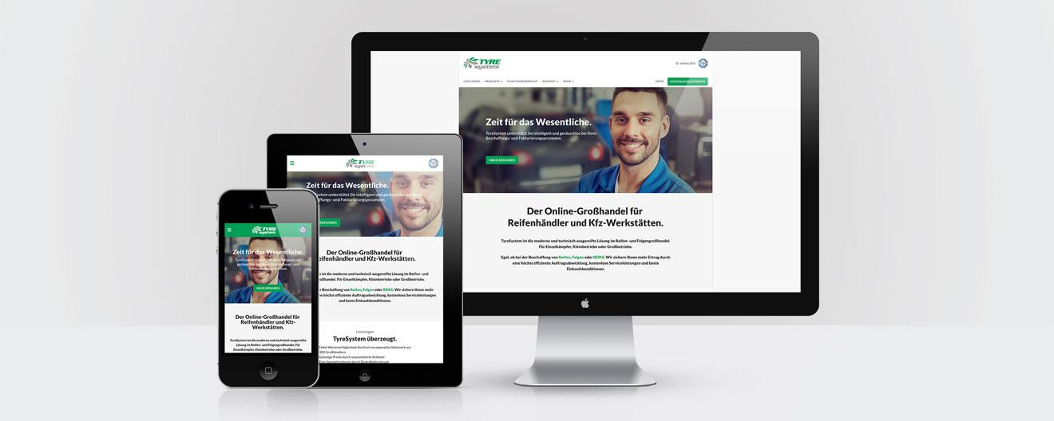 |  | Dateiname:  Bildtitel: | tyresystem-neue-einstiegsseite-01.jpg  TyreSystem präsentiert neue, informative  und für mobile Endgeräte geeignete Einstiegsseite.

Über TyreSystem

Unter www.tyresystem.de bietet das B2B-Portal seinen Kunden kostenlos eine der einfachsten Lösungen für den Onlinehandel im Bereich Reifen, Felgen, RDKS und Kompletträder. Eine Vielzahl praktischer Funktionen und Module sowie Schnittstellen zu vielen ERP-Systemen der Branche vereinfachen die tägliche Geschäftsabwicklung von Reifenhändlern, Kfz-Betrieben oder Autohäusern. Das mittelständische Unternehmen wächst seit mehreren Jahren rasant und hat zwei Standorte im schwäbischen St. Johann sowie eine Niederlassung in Ulm.

Mehr Informationen:

Rebecca Rohmeder
Öffentlichkeitsarbeit & Social Media
Telefon: 07122 / 82593 -611
E-Mail: rebecca.rohmeder@rsu-reifen.de

